의료계 신춘문예 ‘한미수필문학상’ 대상에 김태성 공중보건의

8일, 한미약품 본사 파크홀서 ‘제25회 한미수필문학상’ 시상식 개최
대상 수상자, 문학잡지 ‘한국산문’ 통해 정식 문단 등단
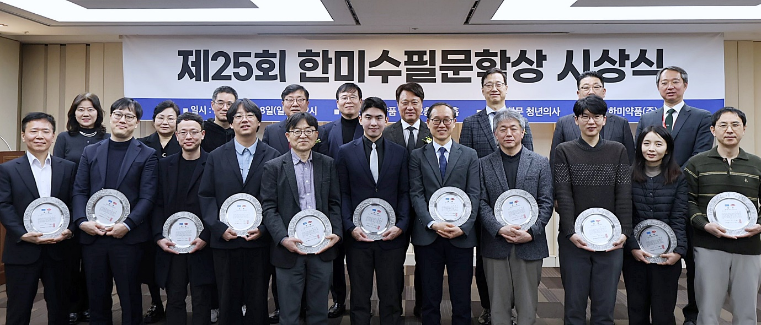
25년째 이어온 의사 수필 문학의 기록…126편 중 14편 수상작 선정

<사진> 8일 한미약품 본사에서 열린 ‘제25회 한미수필문학상’ 시상식에서 수상자들이 상패를 들고 기념촬영을 하고 있다.

(2026년 2월 11일) 의료계의 신춘문예 ‘한미수필문학상’의 25번째 대상작으로 김태성 경상남도 병원선 공중보건의사의 수필 ‘병원선’이 선정됐다.

한미약품은 지난 8일 서울 송파구 본사 2층 파크홀에서 ‘제25회 한미수필문학상’ 시상식을 열고, 총 14명의 수상자에게 상패와 상금을 수여했다고 11일 밝혔다.

이날 시상식에는 한미약품 박재현 대표이사를 비롯해 대한의사협회 박명하 상근부회장이 참석했다. 주최사인 청년의사신문에서는 이왕준 회장, 양경철 대표, 박재영 편집주간이 함께했으며, 수상자와 가족 등도 참석해 자리를 빛냈다.

한미수필문학상의 총상금은 총 5500만원으로, 대상에 1000만원, 우수상(3명) 각 500만원, 장려상(10명) 각 300만원이 전달됐다. 대상 수상자는 문학잡지 ‘한국산문’을 통해 정식으로 문단에 등단할 수 있는 기회도 얻게 된다.

올해 한미수필문학상에는 총 126편의 작품이 접수됐으며, 치열한 경쟁을 거쳐 14편의 수상작이 선정됐다. 심사는 장강명 소설가(심사위원장), 김혼비 에세이스트, 문지혁 작가가 맡았다.

장강명 심사위원장은 “의사라는 직업의 의미와 의사, 환자, 사회 간의 관계를 깊이 있게 성찰한 작품을 지지하고자 했다”며 “결선에 오른 작품들 모두 의사로서 겪을 수밖에 없는 고민을 각기 다른 방식으로 설득력 있게 풀어낸 훌륭한 이야기를 담고 있다”고 평가했다.

대상작 ‘병원선’은 섬 지역을 오가는 병원선에서의 의료 경험을 담담한 시선으로 기록한 작품이다. 문지혁 평론가는 “병원선은 제목에서 보여주듯 무언가를 애써 꾸미지 않고, 자신의 경험을 솔직하고 담백하게 기술한 작품”이라고 평했다.

이어 “노인, 의료, 지방이라는 우리 사회의 미래를 관통하는 핵심 키워드들이 자연스럽게 드러나며, ‘아직 섬에는 사람이 있고, 우리는 그것을 잊지 않았다’라는 문장에서 보듯 완벽할 수 없는 의료 현실 속에서도 자신의 자리에서 최선을 다하려는 태도가 인상적이었다"고 심사 이유를 밝혔다.

청년의사가 제정하고 한미약품이 후원하는 한미수필문학상은 2001년 제정된 이후 25년 동안 의료진들이 의료 현장에서 겪은 다양한 경험과 감정을 담은 수필을 공모∙시상해오고 있다. 이를 통해 의료인과 환자 사이의 신뢰와 공감을 강화하고 상호 이해를 넓히는데 기여해 왔다.

한미약품 박재현 대표이사는 “한미수필문학상은 의료인들이 자신의 경험을 글로 풀어내며 환자와 공감과 위로를 나누는 소통의 장”이라며 “앞으로도 수필 문학을 통해 환자와 의사 간의 이해를 넓히고 의료 문학의 가치를 확산할 수 있도록 지속적으로 지원하겠다”고 말했다.

다음은 제25회 한미수필문학상 수상작(수상자 이름 가나다순)이다. 작품들은 청년의사신문 홈페이지에서 ‘한미수필문학상’을 검색해 확인할 수 있다.

[대상]
〈병원선〉 김태성 경상남도 병원선

[우수상]
〈그날 밤 비상계단에서〉 박지욱 박지욱신경과의원
〈구두를 벗다〉 박태원 전북대병원 정신건강의학과
〈말의 의미〉 박혜란 순천향대서울병원 신경외과

[장려상]
〈두줄의 기적을 기다리며〉 김윤정 인천성모병원 감염내과
〈그해 여름, 가장 헝클어진 고백〉 안상현 단국대병원 충남근로자건강센터
〈저는 그의 주치의였습니다〉 양현 은평성모병원 소화기내과
〈마지막 병원비〉 이기석 미즈메디병원 외과
〈한계〉 이수영 화순전남대병원 대장항문외과
〈아버지의 죽음 앞에서〉 이익성 제주중앙병원 신경과
〈칼끝 너머〉 이정무 이대서울병원 간담췌외과
〈642만원의 평화〉 이충호 고려다온재활의학과의원
〈잠시 이방인이 아닌 순간〉 조석현 누가광명의원
〈불꽃탐정사무소〉 최영환 연세새살의원

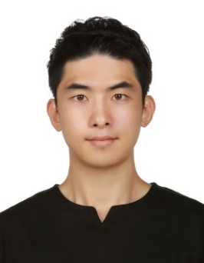
■ 김태성 공중보건의사 수상소감
“병원선이 지켜낸 의료의 가치”
섬이 작아지고 사람이 줄어들수록 그들을 향하는 병원선의 무게는 더 무거워져야 한다고 믿습니다. 이 믿음을 현실로 만들고 계신 분들이 계십니다. 낡은 배 위에서 묵묵히 자리를 지켜준 의료진과 승조원을 비롯한 경남 511호의 모든 식구들, 이 분들이 없었다면 경남 511호는 그저 녹슨 쇳덩이에 불과했을 것입니다. 이 상의 영광을 41개 섬을 함께 누빈 우리 모든 식구들과 나누고 싶습니다. 감사합니다.
이번 수상은 문학적 성취가 아니라 공중보건의사로서의 시간을 기록한 글에 주어진 상이라 더욱 뜻깊습니다. 우리는 효율의 시대를 살고 있지만, 역설적으로 '직접 찾아가는 만남'이라는 비효율 속에는 대체 불가능한 가치가 존재합니다.

<끝>

■ 자료 문의 : 남예주 차장 (02 410 9089)

